
Instituto Superior de Engenharia de Lisboa Departamento de Engenharia de Eletrónica e Telecomunicações e de Computadores

Mestrado em Engenharia Informática e de Computadores
Arquitetura de Sistemas Distribuídos
2013/2014
Relatório Aula Prática Nº 5

Nome | Nº de Aluno | E-mail
Rui Miranda | A32342 | a32342@alunos.isel.pt
David Coelho | A21359 | a21359@alunos.isel.pt
Frederico Ferreira | A7066 | a7066@alunos.isel.pt

DEETC, Dezembro de 2013

Introdução
Este trabalho prático tem como base o uso de “Managed Code” para criar objectos numa base de dados SQL Server, permitindo complementar o Transact-SQL com o uso das linguagens disponíveis em .NET Framework.
A integração de CLR pode ser usada para criar Stored Procedures, Triggers, User Defined Functions, User Defined Types e Aggregates, usando, nesta prática, a linguagem C#.

A integração destes novos modulos na base de dados precisa de ser “autorizada” com a activação da opção clr enabled.

Exercício 1
1. Crie no visusl studio um projecto SqlServer, adicione uma user defined function (SQL CLRc#) com o código fornecido no ficheiro Ex1.cs.
a) Justifique o que acontece quando faz “publish” da solução. Que soluções existem para o problema?
Adopte uma delas e faça “publish” da solução.
b) Justifique o que observa se na base de dados ASI tentar executar o seguinte código seguinte:
create table t (i int primary key, j as dbo.f() persisted)

Alínea a)

Implementação
Na preparação da base de dados para este exercício usámos o ficheiro batch 0.run.setupBD.bat que em SQLCMD executa o script SQL contido no ficheiro 0.run.setupBD.sql ( esta construção permite a todos os elementos do grupo executar todos os passos isolando num ficheiro de configuração as diferenças de localização das bases de dados e nome dos servidores).
Fazendo publish do código fornecido obtemos o seguinte erro:
CREATE ASSEMBLY failed because type 'UserDefinedFunctions' in safe assembly 'p5ex1_SqlClr' has a static field 'i'. Attributes of static fields in safe assemblies must be marked readonly in Visual C#, ReadOnly in Visual Basic ….

A quando do carregamento de um novo código (assembly) como uso de Create Assembly o Managed Code usa o CAS (code access security) para validar um conjunto de restrições que dependem do nível indicado SAFE, EXTERNAL_ACCESS e UNSAFE. Cada um destes níveis define um conjunto de restrições e verificações em runtime, que são incrementais e em que SAFE é o modo mais restritivo. Os níveis External_Access e Unsafe, precisam de privilégios adicionais ao nivel do SQL Server, para o utilizador que for criar o assembly, além de um processo de assinatura dos módulo com uso de chaves assimétricas ().
Uma das restrições para os modos Safe e External_access é a imposssíbilidade de manutenção de “estado”, pelo que o uso de objectos static está restringida a atividades readonly.
As 2 opções seriam a create do assembly com nível Unsafe, ou a inclusão de readonly na declaração da variável i. A nossa opção foi pela segunda, para manter o nível SAFE que deverá ser usado sempre, salvo quando exista uma impossíbilidade justificável e sem alternativa:
readonly static int i;

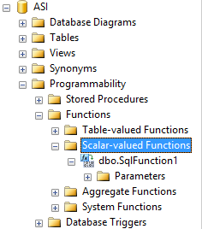
A figura do lado mostra a função criada na
estrutura da BD.

Alínea b)

Implementação
A tentativa de execução de:
create table t (i int primary key, j as dbo.f() persisted)
termina com o erro:
Msg 4936, Level 16, State 1, Line 1
Computed column 'j' in table 't' cannot be persisted because the column is non-deterministic.

Uma vez que a função não foi (nem podia ser) classificada como deterministica.

Existem diversas propriedades associadas às UDF (User Defined Function) que determinam como o SQL Server pode indexar colunas que usam essa função. Essas propriedades são:
- Determinism - uma função com os mesmos parametros de input e mesmo estado da base de dados retorna sempre o mesmo valor;
- Precision – uma função é dita precisa se não envolver operações de virgula flutante (onde os valores são compostos com matiça e expoente e podem ter arrendondamentos que alterem o resultado final);
- Data Access – para indicar se a UDF tem acesso (de leitura) a dados do utilizador;
- System Data Access – para indicar se a UDF tem acesso a metados da base de dados local, dentro do contexto das permissões do utilizador;
- IsSystemVerified – indica se o determinismo e precisão são verificáveis pelo motor da base de dados e é false para as funções CLR.

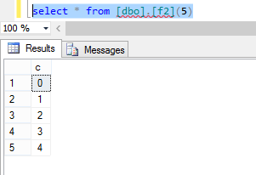
A figura do lado mostra a execução
da função criada, para gerar uma
tabela com 5 elementos.

Exercício 2
2. Repita a fase inicial do problema anterior, mas considerando o ficheiro Ex2.c. Justifique o que acontece quando tenta fazer “publish” do projecto. Como soluciona o problema?

Implementação
Ao tentar fazer publish do código Ex2.cs obtemos o seguinte erro:
Msg 10306, Level 16, State 1, Procedure f2, Line 1 The SqlFunctionAttribute of the Init method for a CLR table-valued function must set the FillRowMethodName property.

Uma CLR Table-Valued Function é um tipo de Managed Code que retorna um conjunto de valores (table) com base num IEnumerable ou num IEnumerator object, sendo necessário fornecer a constituição da tabela (com a diretiva TableDefinition) e uma função/ método para apresentar os valores com a estrutura indicada (a diretiva FillRowMethodName).
No exemplo do código acima FillRowMethodName não tinha sido fornecido, não sendo possível criar a TVF sem esse elemento.
Para solucionar o problema basta portanto criar o método e acrescentar a sua referência:

[Microsoft.SqlServer.Server.SqlFunction( TableDefinition = "c int",
FillRowMethodName= "trataLinha")]

…......
public static void trataLinha(object linha, out int c)
{
SqlInt32 dr = (SqlInt32)linha;
c = (int)dr;
}
….....
As figuras abaixo mostram o resultado da publiação e da execução função escalar criada:
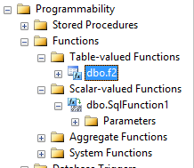

Exercício 3
3. No visual studio, inclua num projecto Sql Server um gatilho com o código existente no ficheiro Ex3.c. Considere, também, o código TSQL seguinte, executado sobre a base de dados ASI:
create table t1 (c1 int, c2 int)
create table t2 (c1 int)
insert into t1 values(1,1)
insert into t1 values (2,2)
insert into t1 values(3,3)
update t1 set c2 = null where c1 =1 or c1 = 3
Utilize o debugger do Visual studio para determinar qual o erro que faz com que nunca apareçam linhas na tabela t2 como resultado da instrução update mostrada no código.

Implementação
O trigger fornecido apresentava um erro na comparação de um valor null dentro de um comando sql:
cmd.CommandText = "insert into t2 select c1 from inserted where c2 = null";
A correção foi simples e passou pela substituição pelo seguinte:

cmd.CommandText = "insert into t2 select c1 from inserted where c2 is null";
Incluir aqui algo sobre o processo de debug

Exercício 4
4. Construa um “user defined type” que permita manter informação sobre rectângulos, dadas os comprimentos dos lados (unidades sempre fixas) e que possibilite código do tipo:
create table tr(i int, r Rectangulo)
insert into tr values(1,'(1,3)')
insert into tr values(2,'(2,4)')
select r.l1 as l1, r.l2 as l2, r.Area as a from tr
Se quiser, pode usar a expressão regular:
@"(\((?<l1>[0-9]+)\,(?<l2>[0-9]+)\))"

Implementação
Um User Defined Type pode ser feito com base numa estrutura ou num objecto, com atributos públicos que correspondem aos campos do tipo e tem de implementar métodos para:
- obter a versão Null do objecto;
- validar se é Null
- extraír de uma string os valores do novo tipo, com base na representação escolhida
- representar o tipo numa string (a função inversa da anterior)
- e ainda um método para serialização do objecto caso não seja usada a forma nativa
A solução está implementada no projecto P5Ex4 dentro da diretoria Exercicio4.

A figura abaixo apresenta o resultado da utilização da estrutura criada dentro de uma nova tabela.
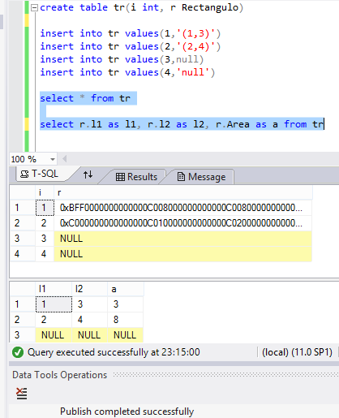

Exercício 5
5. Construa um “user defined agregate” que permita calcular o máximo das áreas dos rectângulos de uma coluna de uma tabela, como, por exemplo:
select dbo.MaxArea(r) from tr que produzirá um valor real.

Implementação
Neste ponto da prática foi construído um User Defined Aggregate que permite obter o máximo de um rectângulo numa dada coluna de uma tabela.
Uma função de agregação, tem de a partir do tipo de dados base a usar implementat os seguintes métodos:
- Init() para iniciar o cálculo
- Accumulate() para inserir cada um dos valores
- Merge() para permite a junção de dua agregações na produção do agregado em causa
- Terminate() para apresentar o resultado final resultante do processo de agregação.

A implementação foi acrescenta em P5Ex4 à definição do tipo Rectângulo usada no agregador criado.
Dentro da diretoria Exercicio5 o ficheiro 5.query.Aggregate.sql foi usado no teste do agregado criado.

A figura seguinte mostra o resultado de testes de execução da função de agregação MaxArea.

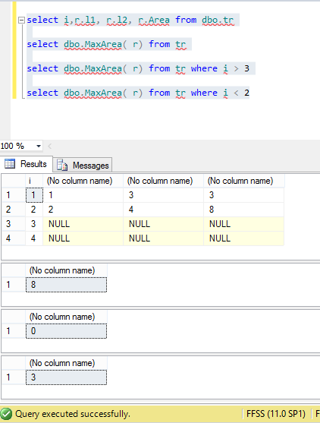

Glossário

Managed Code | Refere código que corre dentro do CLR (common language runtime)
CLR integration | CLR hosted in Microsoft SQL Server

